Julianastraat - Intrekken reservering parkeerplaatsen voor opladen elektrische voertuigen
JSO_498_MB_25a

Burgemeester en Wethouders van de gemeente Wageningen,
Redenen voor het besluit
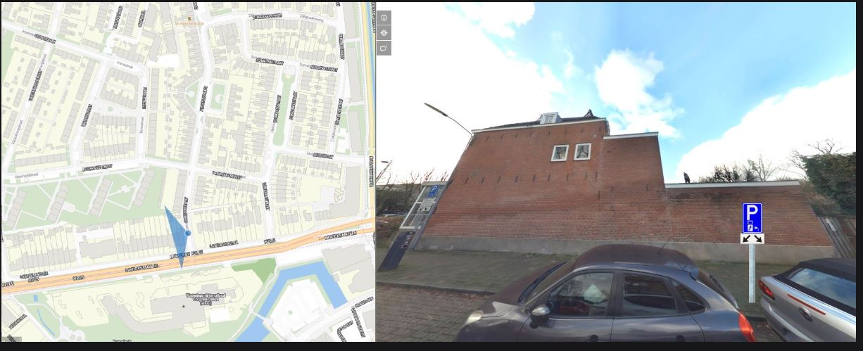
In de afbeelding hierboven staat links met een blauwe driehoek aangegeven waar de laadpaal ingetrokken wordt. Rechts kunt u zien welke twee parkeervakken dus niet meer gereserveerd worden.
Bevoegdheid:
Artikel 18, eerste lid, onder d, van de Wegenverkeerswet 1994.
Grondslag:
Artikel 15 Wegenverkeerswet en artikel 12 BABW.
Volgens artikel 15 lid 1 van de Wegenverkeerswet 1994 moet er een verkeersbesluit te worden genomen voor de plaatsing van de in artikel 12 van het Besluit administratieve bepalingen inzake het wegverkeer opgenomen verkeerstekens, evenals voor onderborden voor zover daardoor een gebod of verbod ontstaat of wordt gewijzigd.
Aanleiding en belangen:
Aanleiding:
In samenspraak met bewoners is besloten dat deze elektrische laadplaats zal worden ingetrokken. Er lijken genoeg laadvoorzieningen in de omgeving te vinden om aan de lokale vraag te voldoen.
Het gaat hierbij dus om het intrekken van het volgende besluit: https://zoek.officielebekendmakingen.nl/gmb-2025-445255.html
Hierbij gaat het enkel om de in dit besluit toegevoegde paal, en niet om de al bestaande laadvoorziening.
Belangen:
Aan dit verkeersbesluit liggen de volgende belangen, als bedoeld in artikel 2 van de Wegenverkeerswet 1994, ten grondslag:
- het zoveel mogelijk waarborgen van de vrijheid van het verkeer;
- het voorkomen of beperken van door het verkeer veroorzaakte overlast, hinder of schade alsmede de gevolgen voor het milieu, bedoeld in de Wet milieubeheer;
- het bevorderen van een doelmatig of zuinig energiegebruik.
Politieadvies:
In overeenstemming met artikel 24 van het Besluit administratieve bepalingen inzake het wegverkeer is er overleg geweest met de namens de Korpschef gemandateerde verkeersadviseur van de politie, eenheid Oost Nederland, district Gelderland- Midden. Die heeft positief geadviseerd op dit besluit.

BESLUIT
Het college besluit tot het intrekken van de plaatsing van de volgende borden op de Julianastraat (zoals afgebeeld hierboven) te Wageningen:
bord E8c (Parkeergelegenheid alleen bestemd voor opladen elektrische voertuigen) van het RVV 1990;
onderbord OB504 (met pijl(en) naar de betreffende parkeervak(ken)).

Wageningen, 13-11-2025
Burgemeester en wethouders van Wageningen
Namens deze,
M. Buijze
Junior beleidsmedewerker verkeer en mobiliteit

Mededelingen
Bezwaar- of beroepsclausule
Bent u het niet met dit besluit eens? Dan willen wij u vragen om eerst telefonisch contact met ons op te nemen via 0317 - 49 29 11. We kunnen met u samen het besluit dan doornemen en uw eventuele vragen en opmerkingen bespreken. Wilt u na dit gesprek toch bezwaar maken? Zorg dan dat u binnen 6 weken na de publicatiedatum in de Staatscourant een bezwaarschrift ingediend heeft t.a.v. burgemeester en wethouders van de gemeente Wageningen. Daarmee voorkomt u dat we uw bezwaarschrift niet meer in behandeling kunnen nemen, omdat het te laat binnen is.
Het bezwaarschrift dient te zijn ondertekend en tenminste te bevatten: uw naam en adres, de dagtekening, een omschrijving van het besluit waartegen uw bezwaar is gericht en de gronden van uw bezwaar. Wanneer u zich laat vertegenwoordigen of gebruik maakt van een gemachtigde, verzoeken wij u tevens te vermelden de naam en het adres van deze persoon. Wanneer voor het indienen van een gemachtigde die niet advocaat is, gebruik wordt gemaakt, verdient het aanbeveling de machtiging direct bij te sluiten. Het bezwaarschrift kunt u ook digitaal indienen, met behulp van uw DigiD, op www.wageningen.nl/bezwaar.
Voorlopige voorziening
Dit besluit geldt ook tijdens de bezwaarprocedure. Als u wilt dat het besluit niet meteen ingaat, kunt u om een voorlopige voorziening vragen bij de rechtbank. Dat is een voorlopige beslissing om een bepaalde handeling uit te stellen of juist door te laten gaan. Dit kan alleen als u al een bezwaarschrift heeft ingediend. Een voorlopige voorziening vraagt u aan bij de voorzieningenrechter van de Rechtbank Gelderland, afdeling Bestuursrecht, o.v.v. voorlopige voorzieningen, Postbus 9030, 6800 EM Arnhem. U kunt het verzoek om voorlopige voorziening ook digitaal indienen, met behulp van uw DigiD, via https://www.rechtspraak.nl/Organisatie-en-contact/Rechtsgebieden/Bestuursrecht/Procedures/Paginas/Voorlopig-voorziening.aspx. Meer informatie vindt u op deze site.
Kosten
Aan het indienen van een voorlopige voorziening zijn kosten (griffierecht) verbonden. Deze kunt u vinden op: https://www.rechtspraak.nl/naar-de-rechter/kosten-rechtszaak

